For innmelding i Snøgg Friidrett
Følg linken: http://snoggfriidrett.no/home/index.rails?pid=8832
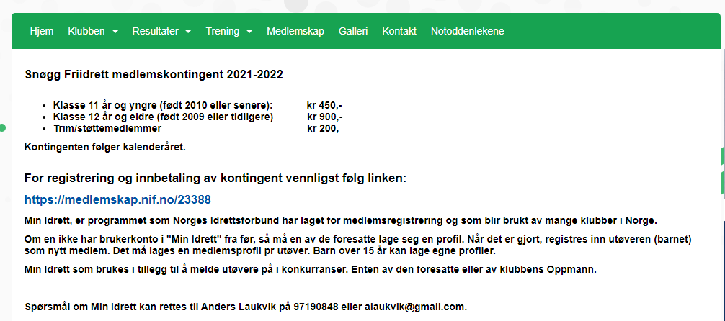
Følg så denne linken videre: https://medlemskap.nif.no/23388

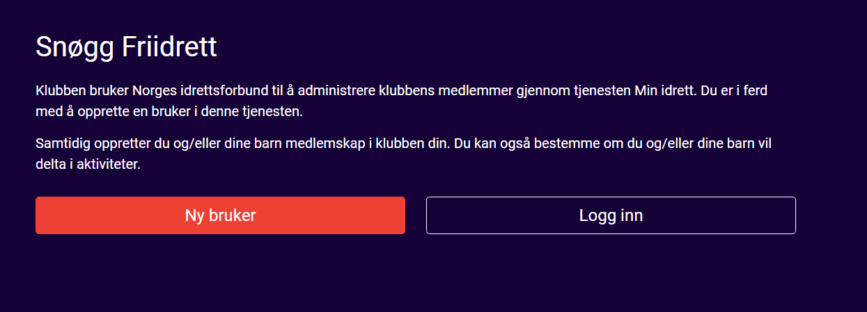
Om du ikke har brukerkonto fra før, så velg Ny Bruker. (Eller logg inn med egen konto, som du kanskje har fra annen idrett.)

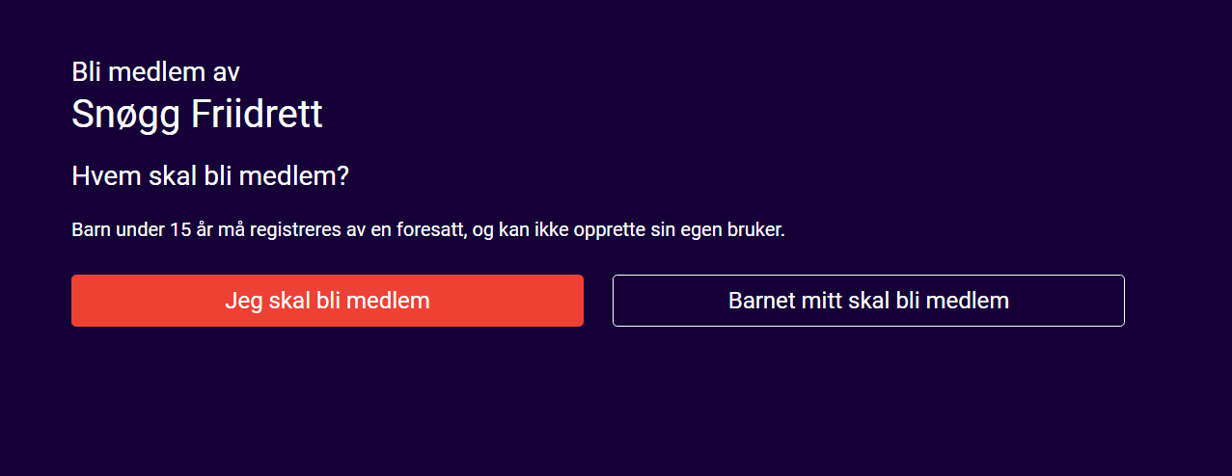
Velg du eller ditt barn skal bil medlem. Fyll ut bruker registreringsskjema:
-------

Først om deg selv.
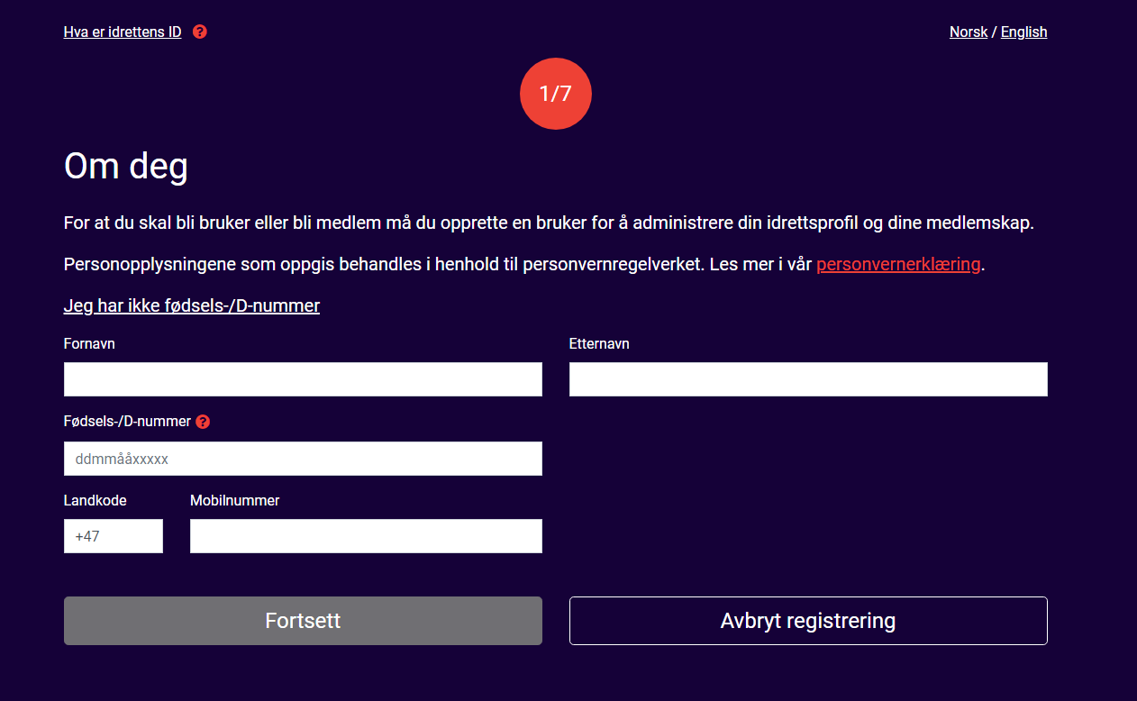

Når det er ferdig, kommer du tilbake hit.

Meld inn de du ønsker å melde inn i klubben.
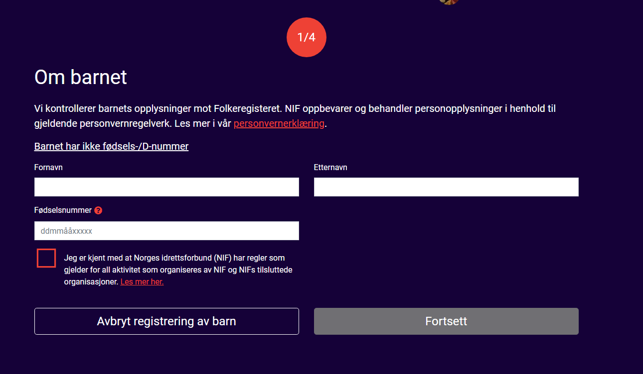

Når dette er utført så får klubbens medlemsansvarlig beskjed om innmeldingen og de fullfører prosessen. Faktura sendes til den oppgitte epostadressen til den foresatte.

Spørsmål kan rettes til medlemsansvarlig, Anders Laukvik på alaukvik@gmail.com eller 97190848.

